1. **(FUVEST – 1ª Fase)** A figura a seguir mostra, numa mesma escala, o desenho de um objeto retangular e sua imagem, formada a 50cm de uma lente convergente de distância focal f. O objeto e a imagem estão em planos perpendiculares ao eixo óptico da lente.



Podemos afirmar que o objeto e a imagem:

1. estão do mesmo lado da lente e que f=150cm.
2. estão em lados opostos da lente e que f=150cm.
3. estão do mesmo lado da lente e que f=37,5cm.
4. estão em lados opostos da lente e que f=37,5cm
5. podem estar tanto do mesmo lado como em lados opostos da lente e que f=37,5cm.
6. A imagem que uma lente esférica divergente conjuga a um objeto linear colocado perpendicularmente ao seu eixo óptico tem um quarto do tamanho do objeto e está situada a 6,0cm da lente. Supondo válidas as condições de Gauss, determine:
7. a distância do objeto à lente;
8. a abscissa focal da lente.
9. **(UFF 2003 – 2ª Fase)** O dispositivo de segurança utilizado em moradias, conhecido como “olho mágico”, é simplesmente uma lente instalada na porta da residência, que possibilita a observação da região externa.

Um morador observa, através do olho de uma vista, fornecida pelo dispositivo é direita e cerca de quatro vezes menor que o tamanho real.

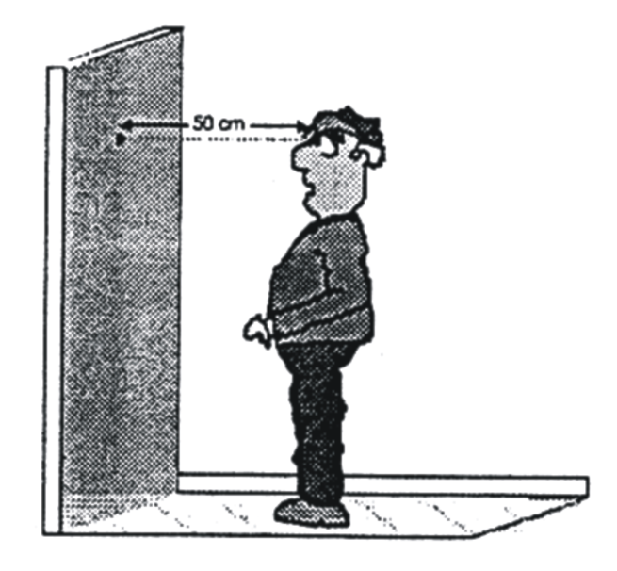

Considerando que a lente é delgada:

1. classifique o tipo de lente que constitui o “ olho mágico” (convergente ou divergente). Justifique sua resposta.
2. Estime a distância focal da lente supondo que durante a observação do morador, o rosto da visita esteja a uma distância média de 50 cm em frente do “olho mágico” conforme mostra a figura.
3. **(UFRJ 2002 – Não-específica)** Nas bases de um cilindro com 1,0m de comprimento, há duas lentes delgadas convergentes idênticas e de distância focal igual a 40cm. O eixo comum das lentes coincide com o eixo do cilindro. Este sistema ótico simples é então orientado de tal modo que os raios solares incidem sobre uma das lentes, paralelamente ao eixo do cilindro.

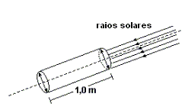

Calcule a que distância da segunda lente se forma a imagem final.